**ERBAA FATİH SULTAN MEHMET ORTAOKULU FEN BİLİMLERİ DENEMESİ**

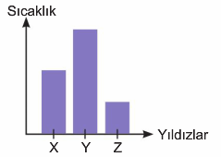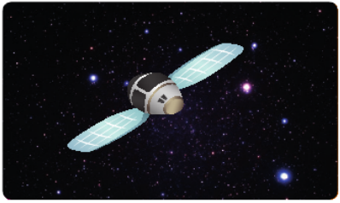**7. SINIF 18 EKİM 2018 PERŞEMBE DENEME - 1**

**1)** Yandaki resimde verilen uzay aracı aşağıdakilerden hangisidir?

A) Yapay uydu B) Doğal uydu

C) Teleskop D) Uzay sondası

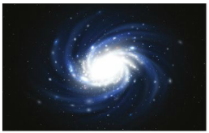**2)** Görseldeki gök cismi ile ilgili cümleler aşağıda verilmiştir.

**Bu gök cismi ile ilgili hangi seçenekte yanlış bir bilgi verilmiştir?**

A) Güneş ile diğer yıldızlar ve bulutsuların oluşturduğu dev sistemdir.

B) Dünya bu galakside yer alır.

C) Güneş sisteminin etrafında dolanır.

D) Sarmal bir yapıya sahiptir.

**3) Uzaktan kumanda ile çalışan insansız uzay araçlarıdır. Gezegenlerin fotoğraflarını çekme özelliğine sahiptir.**

**Yukarıda tanımı verilen uzay aracı hangisidir?**

A) Uzay roketi B) Uzay sondası

C) Uzay mekiği D) Uzay istasyonu

**4)** Uzaya ilk gönderilen insan ve gönderildiği tarih aşağıdakilerden hangisidir?

A) Neil Armstrong: 1969

B) Yuri Gagarin: 1961

C) Komarov: 1957

D) Neil Armstrong: 1957

**5)** Aşağıda X, Y ve Z yıldızlarının sıcaklıkları verilmiştir.

**Buna göre X, Y ve Z yıldızlarının sıcaklıkları aşağıdaki seçeneklerin hangisinde doğru gösterilmiştir?**

|  |  |  |  |
| --- | --- | --- | --- |
|  | **X** | **Y** | **Z** |
| **A)** | Sarı | Kırmızı | Mavi |
| **B)** | Kırmızı | Sarı | Mavi |
| **C)** | Sarı | Mavi | Kırmızı |
| **D)** | Kırmızı | Mavi | Sarı |

**6)** Aşağıda bir gök cismi ile ilgili bilgi kartı hazırlanmıştır.

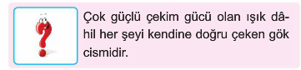

**Bu bilgi kartında soru işareti ile gösterilen yere aşağıdakilerden hangisi gelebilir?**

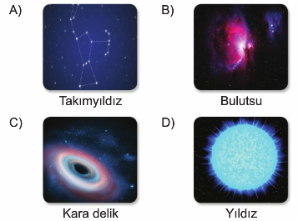

**7)** Aşağıdakilerden hangisi uzay araştırmalarında hayatını ilk kaybeden insandır?

A) Galilei Galileo B) Vladimir Kamarov

C) Yuri Gagarin D) Neil Armstrong

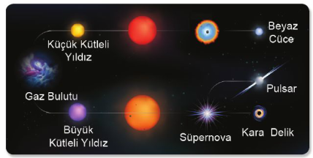**8)** Aşağıda yıldız oluşum süreci gösterilmiştir.

**Buna göre;**

**I.** Büyük yıldızlar ömrünü tamamladıktan sonra karadelik oluşturabilir.

**II.** Yıldızlar bulutsu denilen toz ve gz bulutunun sıkışmasıyla oluşur.

**III.** Yıldızlar uzun bir süreçte oluşur.

**ifadelerinden hangileri doğrudur?**

A) Yalnız I B) I ve II

C) II ve III D) I, II ve III

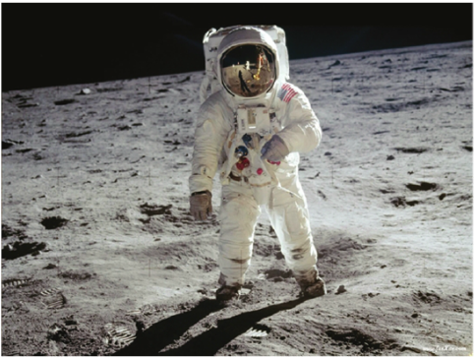**9)** Yandaki görselde Ay'a ilk ayak basan astronotun fotoğrafı verilmiştir.

Resimdeki astrotun adı, Ay'a çıkış tarihi ve Ay' gittiği aracın adı hangi seçenekte doğru verilmiştir?

|  |  |  |  |
| --- | --- | --- | --- |
|  | **ADI** | **TARİH** | **UZAY ARACI** |
| **A)** | **Neil Armstrong** | **1959** | **Apollo 11** |
| **B)** | **Yuri Gagarin** | **1961** | **Soyuz-1** |
| **C)** | **Komarov** | **1959** | **Sputnik** |
| **D)** | **Neil Armstrong** | **1969** | **Apollo 11** |

**10) Yıldızlar için aşağıdaki verilen ifadelerden hangisi yanlıştır?**

A) Küresel şekle sahiptirler.

B) Sıcaklıklarına göre farklı renklerde olabilirler.

C) Canlılar gibi doğar, yaşar ve ölürler.

D) Zaman zaman Dünya atmosferinde yıldız kayması şeklinde olaya sebep olurlar.

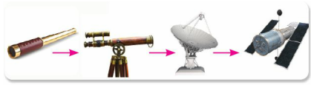**11)** Aşağıdaki görselde teleskobun gelişim süreci verilmiştir.

Yukarıdaki resmi inceleyen Derya;

I. Teleskobun gelişimi gök biliminin gelişimini sağlar.

II. Daha önce görülemeyen gök cisimleri incelenebilir.

III. Gök cisimleri ile ilgili daha fazla bilgi edinilebilir.

**ifadelerinden hangilerini söyleyebilir?**

A) Yalnız I B) I ve II

C) II ve III D) I, II ve III

**12)** **Aşağıda ülkemizin uyduları ve görevleri verilmiştir.**

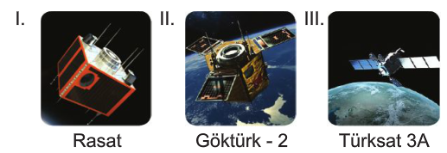

K: Türkiye'de üretilen ilk yer gözlem uydusudur.

L: Haberleşmede görevlidir.

M: Yüksek çözünürlükte keşif ve gözlem yapar.

**Uyduların görevleri ile eşleştirilmeleri hangi seçenekte doğru olarak verilmiştir?**

|  |  |  |  |
| --- | --- | --- | --- |
|  | **I** | **II** | **III** |
| **A)** | K | M | L |
| **B)** | M | K | L |
| **C)** | M | L | K |
| **D)** | L | K | M |

**13) Küçükayı takım yıldızının en parlak yıldızı olan ve daima kuzeyi gösteren yıldız aşağıdakilerden hangisidir?**

A) Kuyruklu yıldız B) Kutup yıldızı

C) Halley Kuyruklu yıldızı D) Güneş

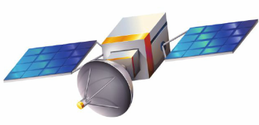**14)** Aşağıda bir yapay uydu görseli gösterilmiştir.

**Bu görselle ilgili olarak;**

**I.**Haberleşmede kullanılır.

**II.** Askeri alanda kullanılabilir.

**III.** İnsanlar uzay gezilerinde kullanabilir.

**ifadelerinden hangisi ya da hangileri doğrudur?**

A) Yalnız I B) I ve II

C) II ve III D) I, II ve III

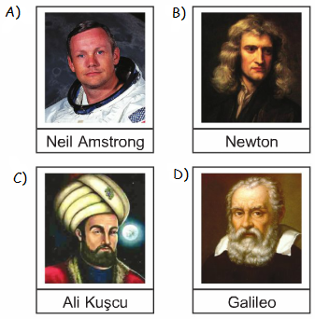**15) Astronomide teleskopu ilk kullanan bilim insanı hangisidir?**

**16) Aşağıdaki seçeneklerden hangisinde Dünya'nın içinde bulunduğu galaksi ve bu galaksinin yapısı doğru verilmiştir?**

A) Samanyolu - Sarmal B) Samanyolu - Eliptik

C) Andromeda - Sarmal C) Andromeda- Eliptik

**17)** Aşağıda bazı gök cisimleri numaralandırılmıştır.

|  |  |  |  |  |
| --- | --- | --- | --- | --- |
| a | Samanyolu |  | b | Dünya |
| c | Evren |  | d | Ay |
| e | Uzay |  | f | Güneş Sistemi |

Bu gök cisimleri büyükten küçüğe doğru sıralanırsa hangi seçenek doğru olur?

A) d-e-c-b-f-a B) d-e-a-f-b-c

C) c-e-a-f-b-d D) c-b-f-a-e-d

**18) I.** Astronotlara bazı ülkelerde kozmonot denir.

**II.** Uzay mekikleri ve yapay uydular uzay kirliliği oluşturur.

**III.** Ay'ın ilk haritasını Ali Kuşçu çıkarmıştır.

**IV.** Teleskobun bulunması uzay araştırmalarının gelişmesine katkı sağlamıştır.

**ifadelerinden hangisi ya da hangileri doğrudur?**

A) I ve II B) I, II ve III

C) I, II ve IV D) I, II, III ve IV

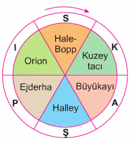**19)** Şekildeki bulmacada takım yıldızlarını bulmak isteyen öğrenci ok yönünde ilerlediğinde hangi sözcüğü oluşturur.

A) AŞI B) KAPI

C) KAŞI D) SAPI

**20)** 1990 yılında yerleştirilen Hubble uzay teleskobu sayesinde uzayın derinlikleri daha kolay gözlemlenmiştir.

**Hubble uzay teleskobunun yerleştirildiği yer aşağıdaki seçeneklerin hangisinde doğru olarak verilmiştir?**

A) Güneş'in yörüngesine B) Mars'a

C) Dünya'nın yörüngesine D) Ay'ın içine

**21) I.** 1969 yılında Ay'a ilk kez ayak basılmıştır.

**II.** Uzay sondaları gezegenler hakkında bilgi toplar.

**III.** Uzay araştırmaları yerçekimsiz ortamda çeşitli bilimsel deneyler yapmak için kullanılır.

**IV.** Yapay uyduların hepsi haberleşme için kullanılır.

İfadelerinden hangisi ya da hangileri doğrudur?

A) I ve II B) I ve IV

C) II ve III D) I, II ve III

**22)** Dünya'nın içinde yer aldığı gök adanın adı**:........A..........**

Yıldız kayması denilen olaya **......B...** neden olur.

Dünya'ya en yakın gök cismi**: ...........C........**

**Yukarıda tanımı verilen kavramlar aşağıdakilerden hangisinde doğru olarak verilmiştir?**

|  |  |  |  |
| --- | --- | --- | --- |
|  | **A** | **B** | **C** |
| **A)** | Samanyolu | Meteor | Güneş |
| **B)** | Andromeda | Kutup Yıldızı | Çoban |
| **C)** | Samanyolu | Meteor | Ay |
| **D)** | Samanyolu | Yıldız | Güneş |

**23) Hücre zarının özellikleri arasında aşağıdakilerden hangisi yoktur?**

A) Canlıdır ve hücre içine gerekli olan maddeleri seçerek geçirir.

B) Hücrenin şekil kazanmasını sağlar.

C) Çok sert bir yapıya sahiptir.

D) Hücreyi dış etkilerden korur.

**24)** I. Ribozom

II. Golgi cisimciği

III. Mitokondri

IV. Hücre duvarı

Yukarıdakilerden hangisi ya da hangileri tüm hücrelerde ortak olarak bulunur?

A) II, III ve IV B) I, II ve III

C) I, III ve IV D) III ve IV

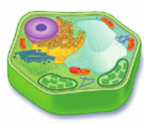

**25)** Yandaki hücre modeli incelendiğinde aşağıdaki yapılardan hangisi gözlemlenmez?

A) Kloroplast B) Çekirdek

C) Mitokondri D) Sentriol

**ERDOĞAN BULUT**

**FEN BİLİMLERİ ÖĞRETMENİ**